フリガナ
患者氏名： 様 （ID： ） 性別：
生年月日： 年 月 日（ 歳）

バイタル情報( 年 月 日現在) |  |  | 血圧(mmHg) / | HR(bpm)
身長(cm) | 体重(kg) | BMI | SpO₂(%) RA/O₂ L

病態情報
NYHA | - Ⅰ |  |  | - Ⅱ |  | - Ⅲ |  |  |  | - Ⅳ
心不全stage＊ | - A |  |  | - B |  | - C |  |  |  | - D
心臓治療歴 | - PCI |  | - バイパス |  | - アブレーション
 | - ICD |  | - CRT |  | - ペースメーカー
 | - TAVI |  | - 弁置換（生体弁 人工弁） |  |  |  |  |  | - マイトラクリップ
 | - その他
心不全  増悪要因 | - 生活要因（内服忘れ ・ 塩分水分過多 ・ 感染 ・ 過活動）  - その他（ ）
合併症 | - なし |  | - 高血圧 |  | - 脂質異常症 |  |  | - 糖尿病
 | - 腎不全 (透析有/無) |  |  |  | - その他（ ）
呼吸補助治療 | - なし | - HOT（ L/h） |  |  |  |  | - CPAP |  |  |  | - NIPPV

血液検査データ情報（心腎貧血）( 年 月 日実施)
BNP / NT-proBNP pg/ml
血清クレアチニン値 mg/dL eGFR mL/1.73㎡
Hb g/ml
心エコー情報 EF ％ 他（ ）

内服薬情報( 年 月 日現在)
心不全保護薬 | - ACE阻害薬 | - ARB | - ARNI | - β遮断薬
 | - MRA | - SGLT2阻害薬
抗血栓薬 | - 抗血小板剤 | - 抗凝固薬
その他 | - 利尿薬 | - 経口強心薬 | - ステロイド
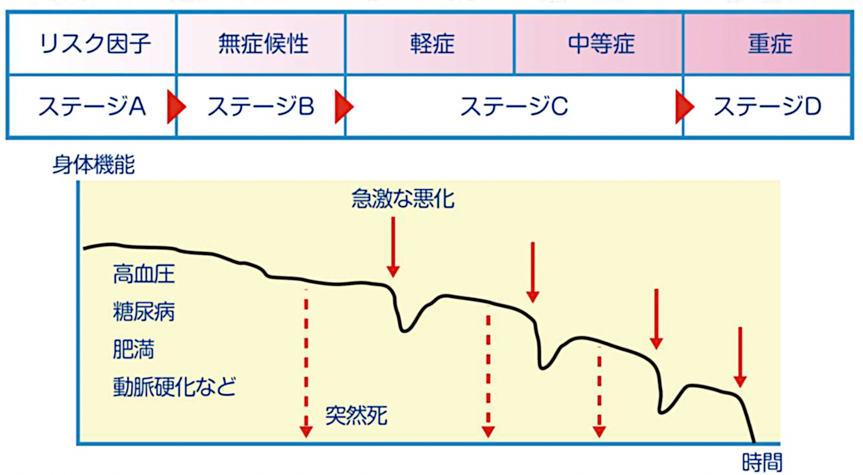 (*心不全stageについて参考資料 )
□下記参照 □看護サマリーを参照 □リハビリサマリーを参照
生活情報( 年 月 日現在)
生活状況 | - 独居 | - 同居（ ） | - 施設入所
食事水分 | 食事 kcal | 塩分 g/日 | 水分の目安 ml/日
内服管理情報 | - 本人 | - 家族 | - その他( )
 | - 要一包化 | - 服薬カレンダー利用 | - 服薬ロボット利用
喫煙歴 | - 喫煙中 | - 禁煙成功 | - なし
飲酒 | - あり | - 機会飲酒 | - なし

ADL情報( 年 月 日現在)
自立度 | - 自立 | - 見守り | - 一部介助 | - 全介助
移動手段 | - 手放し歩行 | - 杖 | - 歩行器等 | - 車椅子
食事動作 | - 自立 | - 見守り | - 一部介助 | - 全介助
排泄 | - 自立 | - 見守り | - 一部介助 | - 全介助
認知機能情報( 年 月 日現在)
認知機能低下 | - 軽〜中等度 | - 重度 | - なし
難聴 | - なし | - あり
視力低下 | - なし | - あり

介護関連情報( 年 月 日現在)
介護申請 | - していない |  | - 申請中 |  | - 済み
介護度 | 要支援 ・ 要介護 １ ２ ３ ４ ５
利用サービス | - なし | - 通所系サービス |  | - 訪問看護 |  | - 訪問リハ | - 訪問介護

緩和ケア関連情報( 年 月 日現在＊意思は変わる可能性が十分あり、随時確認してください。)
ACPの情報提供 | なし・あり→ | - 患者の意向を確認している | - 家族は本人の意向を理解している
（ACP関連情報について自由記載）例：本人の意思決定内容、代理決定者の有無、など、わかっている情報があれば記入検討。

その他連絡事項( 年 月 日現在)

